Technická specifikace

Název akce: III/10226 Svaté pole – průtah Optimalizace

Místo realizace: silnice III/10226 v průtahu obce Svaté pole, okres Příbram

Staničení: od 8,023 do 8,080 km a 8,080 do 8,751 délka úseku 728 bm, průměrná šíře vozovky je 7,5 m. Celková plocha 5 460 m2

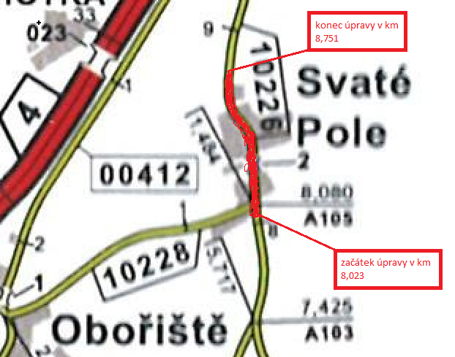

Popis součastného stavu:
Jedná se o komunikaci III. třídy, v průtahu obce Svaté Pole. Komunikace je již několik let po stavbě vodovodu a kanalizace. Vozovka má místy propadlé okraje a povrch komunikace vykazuje místy i plošné deformace, hloubkové koroze, síťové, mozaikové, příčné a podélné trhliny .

Základní popis akce:
Zadání stavebních prací na opravu povrchu komunikace III/10226.
Rozsah prací je specifikován ve výkazu výměr.

Technologie opravy:
Frézování stávajícího povrchu živičného krytu do tlouštky 50 mm, zametení frézovaného povrchu před provedením vyrovnávky propadlých míst a provedení spojovacího postřiku a pokládka nové obrusné vrstvy ACO 11+ v tl. 50 mm. Proříznutí a zalití podélných i příčných spar. VDZ vodící proužky šíře 12,5 cm. Před zahájením prací musí být vyřízeno DIO, povolení uzavírky a zajištění ohlášení stavby na příslušném odboru dopravy.Veškeré provedené práce budou provedeny dle platných norem ČSN,TP.

Záruční doba:
60 měsíců.

Platební podmínky:

Platba bude vystavena na základě faktury vystavené zhotovitelem po řádném dokončení všech stavebních prací a předání všech řádně vedených dokladů (stavební deník, zkoušky, atesty, apod.) na základě předávacího protokolu.

Termín realizace:
07 – 10/ 2019

Přílohy:
Výkaz výměr

Fotodokumentace

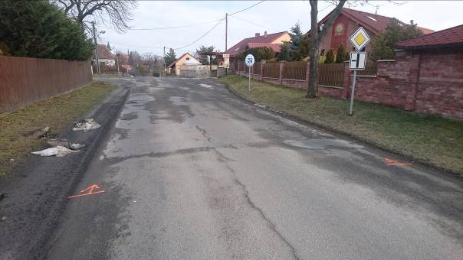

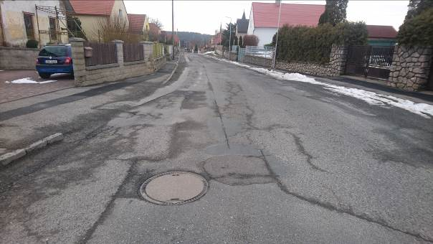

Kontakty:
Vedoucí provozu: Jiří Šrankota, jiri.srankota@ksus.cz, 724216636
Vedoucí TSÚ: JUDr. Luděk Beneš, ludek.benes@ksus.cz, 725144165
Provozní cestmistr: Vladimír Sochůrek, jan.langhans@ksus.cz, 723673073
Správní cestmistr: Martina Roubíková, martina.roubikova@ksus.cz, 725561304

Krajská správa a údržba silnic Středočeského kraje, příspěvková organizace, Zborovská 11, 150 21 Praha 5

Zpracoval: Jan Langhans
15. 2. 2019

